MESANE TÜMÖRLERİ

İnsidans :
Kanser insidans oranı bir yılda 100.000 insanda yeni tanı almış olgu sayısı olarak ifade edilir. Her yıl dünyada yaklaşık 336000 yeni mesane tümörü saptanır ve yaklaşık 115000 kişi bu hastalıktan ölür. Erkeklerde akc., prostat, kolorektal tümörlerinden sonra 4. sıklıkla görülen mesane tümörleri erkeklerdeki bütün tümörlerin %8’sini oluşturur (Kadınlarda 8. sıklıkla ve bütün tümörlerin %3’ünü oluşturur). Ortalama görülme yaşı Erkeklerde 69, Kadınlarda ise 71 olan üropitelyal tümörlerin 60 yaşından sonra insidansı giderek artar, 40 yaşından önce görülme oranı azdır ve genellikle iyi diferensiyedir. Endüstri ülkelerinde daha sık görülen mesane tümörleri erkeklerde kadınlara oranla 2-3 misli daha fazladır.
Mesane tümörleri, ilk tanıda %85’i lokalize %15’i metastaz evresindedir. Yeni saptanan mesane tümörlerinin % 70’i yüzeyel mesane tümörüdür, bunların % 30 multifokaldir , % 60-70’i nükseder ve %10-20’si progresyon göstererek invaziv yada metastatik hastalığa dönüşür. Mesane tümörlerinin yaklaşık % 20-30’u ilk tanıda kasa invaze tümöçrlerdir. Bunların yarı ilk tanıda lenf yada uzak metastas yapmıştır.

Patogenez :
Üroepitelyal tümörlerin etyolojisi kesin olarak bilinmemektedir. Normal bir değişici epitel hücresinin nasıl malign transformasyona uğradığı (karsinogenez) başlıca araştırma konusudur. Neoplasm, gen mutasyonlarının sonucu hücrelerin anormal ölçüde ve kontrolsüz büyümesidir. Urotelyumdaki neoplastik gelişim çok aşamalı bir süreçtir. Genelde malign bir fenotip gelişmesi için multipl mutasyonlar gereklidir. Bu genetik hasar birikimi sonucu da tümör hücreleri prograsif bir özellik kazanır.
Üroteliyal tümörlerin gelişimi çok aşamalı bir olaydır. İlk aşamada epitelyal hiperplazi vardır. Bu, hücre tabakalarının nükleer veya yapısal anormallik olmaksızın çoğalmasıdır. Aynı proliferatif değişiklikler sistitis sistika ve Von Brunn’s adacıklarında da görülür. Daha sonraki aşamada metaplastik değişiklikler vardır. Burada değişici epitelin, matür glandüler,tübüler veya skuamoz epitele dönüşmesi söz konusudur. Bunu displazi ve kanser gelişimi takip eder. Genelde mesane tümörlerinin gelişimi böyle bir sıra izlemekle beraber bazen normal veya hiperplazik epitelden direkt olarak da tümör gelişebilir.

Hiperplazik, metaplazik, displazik ve neoplazik değişimler arasındaki ilişki:

Normal Değişici Epitel

Hiperplazi
Epitelyal
hiperplazi
Papillom
Sistitis
sistika
Vonbrunn’s
Nest

Metaplazi

Metaplazi
Sistitis
glandülaris
Skuamoz

Displazi
Atipik hiperplazi
Leukoplaki
Mild atipi (hafif

Moderat atipi (orta)

Severe atipi (kötü)
Adenokarsinom

Carcinoma
Carcinoma insutu
Skuamöz
Cell carcinoma
Transiyonel
Cell carcinoma

Malign transformasyon gerçekleştikten sonra kanser yüzeyel kalabileceği gibi invaziv veya metastatik hastalığa da dönüşebilir. İnvazyonun olması için tümör hücrelerinin bazal membrana bağlanması gereklidir.
Tümör hücreleri bazal membrana bağlandıktan sonra bazı proteazların salgılanmasıyla membran degredasyonu olur. Hücrelerden salınan sitokinlerle hücre motilitesi artar ve invazyon gerçekleşir.

Etyoloji
Mesane tümörlerinin oluşumunda rol oynayan risk faktörler ve potansiyel nedenler,

1. Genetik predisposisyon
- Endüstriyel karsinogenler
- Tütün(nitrozamin ve 2-naftilamin)
- Kronik irritasyon ve enfeksiyon
- İdrar stazı
- Sitostatikler

- Genetik predisposisyon: Mesani tümörlerinde birçok kromozom anomalisi saptanmıştır. En sık görülenler; tümör süpressör geninin delesyonu yada inaktivasyonu, epidermal growth faktör reseptörlerinin (EGF) anormal ekspresyonu veya P 21 ras ve C-myc onkogenleridir.

- Endüstriyel karsinogenler: Boya, katran lastik, deri, petrol, kimya, metal ve tekstil sanayi çalışanlarında mesane tümörü sık görülür. Etkileme süresi 30 – 50 yıla kadar uzayabilir. Bilinen en önemli risk faktörü olan aromatik aminler solunum, sindirim, deri yoluyla organizmaya girerler. K.C.’de nonkarsinojen ortoamino fenol esterlere bunlarda idrarda Betaglukorinidaz enzimiyle karsinojen ortoaminofenollara dönüşürler ve promotör etkiyle tümör oluşumuna neden olur.

- Tütün: Mesane tümörü sigara içenlerde içmeyenlere oranla 4 kat daha sık görülür. Latent periyod 20 – 30 yıldır.Sigara içenlerde idrarda triptofan metabolitleri, 2-naftilamin ve nitrozaminlerin arttığı gösterilmiştir. Risk oranı sigara alışkanlığının süresi ve sayısıyla ilgilidir.

- Kronik irritasyon ve enfeksiyon: Kronik irritasyon ve enfeksiyonlar ( şistozomiazis) ürotelyumda epidermoid metaplazi daha sonra prekanseröz değişiklikler ve skuamöz hücreli karsinom oluşumuna neden olur.

Patoloji:
Mesane tümörlerinin sınıflandırılması hücre tipine göre yapılır. Buna göre:

A)Epitelyal (%98)
1)Değişici epitelyal tümörler (%90)

Papillom

Karsinoma insitu
Papiller tümör
Papillamatosis
Papiller solid tümör
Solid tümör
2)Skuamöz hücreli kanser (%7)
3) Adenokanser (%1-2)
4) İndifferansiye kanser (%1-2)
5)Miks tümör (%4-6)

B)Nonepitelial (%2)
Lipom
Fibrom
Leiomyom
Hemanjiom
Sarkomlar
Rhamdomysarkom
Fibrosarkom
Liposarkom
Angiosarkom

Malign lenfoma
Miks mezodermal tümör
Karsinoid tümörü
Feokromositoma

Epitelyal tümörlerin %90’ı transisyonel hücreli karsinomdur. Nadiren ve daha çok genç hastalarda görülen papillom bening bir tümör olup malingleşme riski düşüktür. Lokalisasyon olarak en çok trigon ve üreter ofisi çevresinde, ikinci derecede yan duvarlarda en az kubbede görülür. Tek veya multipl, çeşitli şekil ve boyutlarda olabilirr. Skuamöz hücreli kanser genellikle solid ve invazivdir. Değişici epitelin çeşitli kronik irritasyonlarında skuamöz metapleziye uğramasıyla oluşur.
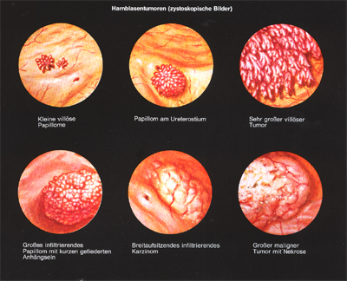

Derecelendirme (Grading)(WHO-2004)
Uretelyal papillom.(Bening bir tümördür)
1-Düşük malign potensiyelli Papiller üreteryal neoplasm.
Hücre tabakası 7-8’den fazla normal görünümlü üretelyal hücrelerden oluşur. Rekürrens olabilir ancak invaziv değildir. (Eski sınıflamada Grade I)
2-Düşük grade papiller karsinom : Hücrelerde malign değişiklikler belirgindir. Mitoz vardır, rekürrens ve progresyon olabilir, invazyon minimaldir.)
3-Yüksek grade papiller karsinom: Ileri derecede mitoz vardır. İnvazyonla birlikte hücrelerde diğer malignite kriterleride aşırı derecededir. Birlikte CIS olabilir..

Yayılım :
Lokal invazyon, lenfojen ve hematojen yolladır.
Lokal yayılım öncelikle submukozayı aşarak musküler tabakaya ve serozaya yani mesane duvarına yayılır. Daha sonra perivezikal bölgeye ve komşu doku ve organlara yayılır. Üreter ofisi civarındaki tümörler üretere, mesane boyundaki tümörler üretra ve prostata yayılır.
Lenfatik yayılım sırasıyla obturator, internal ve eksternal iliak , prevesikal ve presakral lenf bezlerine, burudan iliak komminus ve preaortik, mediastinal lenf bezlerine, ender olarak sol supraklaviküler (Wirchow) lenf bezlerine’dir.
Hematojen yayılım karaciğer, akciğer, kemik,beyne uzak metastazları olur.

Evrelendirme (TNM)
Primer Tümör
Ta Non-invaziv papiller
Tis İnsitu:
T1 Tm lamina propria’ya invaze
T2 Kas tabakası invazyonu
T2a ≤ %50 invazyon
T2b > %50 invazyon

T3 Ekstravezikal tümör invazyonu
T3a Mikroskopik tümör invazyon
T3b Makroskopik olarak invazyon
T4 Diğer komşu oluşumlar
T4a Prostat, uterus, vagina
T4b Pelvis duvarı, karın duvarı
Lenf bezleri
N1 Tek=2 cm
N2 Tek 2-5 cm, çok sayıda > 5 cm
N3 5 cm’den büyük
Uzak metastazlar
M1 Uzak metastaz

Semptomlar

Hematüri:
Olguların yaklaşık %85’inde ağrısız hematüri vardır. Mikroskopik hematüri hemen her zaman görülür. Makroskopik (intermittand, ağrısız, pıhtılı) hematüri zaman zaman görülür ve yaklaşık bu olguların ¼’ünde mesane tümörü saptanmıştır.

Mesane irritabilite semptomları:
Disüri, urgency, pollaküri, noktüri

Obstrüktif semptomlar :
Üreter obstrüksiyon semptomları, intravezikal obstrüksiyon semptomları

Metastazlara bağlı semptomlar:
İştahsızlık, halsizlik, kilo kaybı, anemi.

Ağrısız, pıhtılı, makroskopik hematüri mesane kanserinin kardinal semptomudur. Mikroskopik hematüri genellikle görülür. Asemptomatik mikroskopik hematüri genel popülasyonun %13’ünde görülebilir ve bunların çok azında mesane kanseri saptanır. Bu nedenle kanser araştırması yapılması gerekmez. Ancak 50 yaş üstü, sigara içen yada endüstriyel kanserojenlere maruz kalan yani mesane tümörü açısından risk altında olanlarda kanser taraması yapılır. Bularda %10,5 oranında mesane kanseri bildirilmiştir. CİS, invaziv tümörler yada tümörde ülserasyon veya enfeksiyon gelişirse disüri, pollaküri, noktüri gibi miksiyon şikayetleri tabloya eklenir. Tümör mesane boynunu tutarsa infravezikal obstrüksiyon semptomları, orifisi tutarsa hidronefroza neden olarak künt lomber ağrılar görülür. Metastazlara bağlı olarak iştahsızlık, halsizlik, kilo kaybı, anemi oluşur.

Tanı Yöntemleri:
Anamnez
Fizik Muayene (bimanuel)
İdrar analizi
Tam kan
IVP-Sistografi (hidronefroz varlığı kötü prognozu gösterir)
Pelvik US
Sitoloji (düşük gradeli tümörlerde duyarlılık düşük %35 – yüksek gradeli tümörlerde
duyarlılık yüksek %90)
NMP22 (nükleer matriks proteini)
Sistoskopi – Biopsi
TUR – MT

Metastaz taraması (invaziv mesane tümörlerinde yapılır) :
Pelvik CT veya MRI
Anestezi altında bimanuel muayene
KC-Dalak US
Akciğer grafisi
Kemik sintigrafisi
PET

Anamnez:
Çok önemlidir. İleri yaşlarda ağrısız gros hematüri bir kez bile olsa anlamlıdır ve mesane tümörünü düşünmek gerekir.

İdrar analizi:
Mikroskopik yada makroskopik hematüri görülür. Pyüri birlikte olabilir.

Radyolojik Bulgular:
Sistografide çoğ ukez tümöre ait dolma defekti görülür, üreter orifisi tutulmuş ise o tarafta uretero- pelvikaliektazi saptanır.
Pelvik US ve CT ile tümörün büyüklüğü, invazyon derecesi ve regional lenf metastazları saptanabilir.

Sistoskopi ve biyopsi:
Tanıda en güvenilir yöntem sistoskopi ile tümörün görülmesidir. Şüpheli durumlarda (insitu) biyopsi alınmalıdır.
Mesane tümörünün evrelendirilmesi için TUR – MT ile tümörün invazyon derecesi, histopatolojik derecelendirilmesi, bimanuel muayene ile mesane duvarının fikse olup olmadığı saptanmalıdır.
Metastaz araştırması için Pelvik CT veya MRI, KC, dalak US, akciğer grafisi, kemik sintigrafisi ek olarak yapılmalıdır.

Tedavi:
Tümörün yerine, sayı ve büyüklüğüne, hücre yapısına, infiltrasyon derecesine ve metastazlara göre kısaca evrelere göre çeşitli tedavi yöntemleri vardır:
Evre Ta, Tis, T1( yüzeyel mesane tümörleri) ve T2, T3 , T4’ (invasiv mesane tümörleri)de TUR – MT. Yüzeysel mesane tümörlerine ek olarak 6 saat içinde tek doz kemoterapi (mitomycin C) mesane içine instile edilir. .2-3 hafta sonra evre ve grade’ine göre (Tis, Ta, T1 düşük – yüksek grade) intravezikal immünoterapi (immün BCG) veya kemoterapi ( mitomycin-C) 6 haftada bir standart tedavi yada ilave olarak 1-3 yıl idame tedavi yapılır.
Re-TUR ilk rezeksiyonun inkomplet olduğu veya patoloji sonucu Ta, T1 yüksek gradeli tümörler olanlarda 4 – 6 hafta sonra ikinci tur yapılmalıdır.
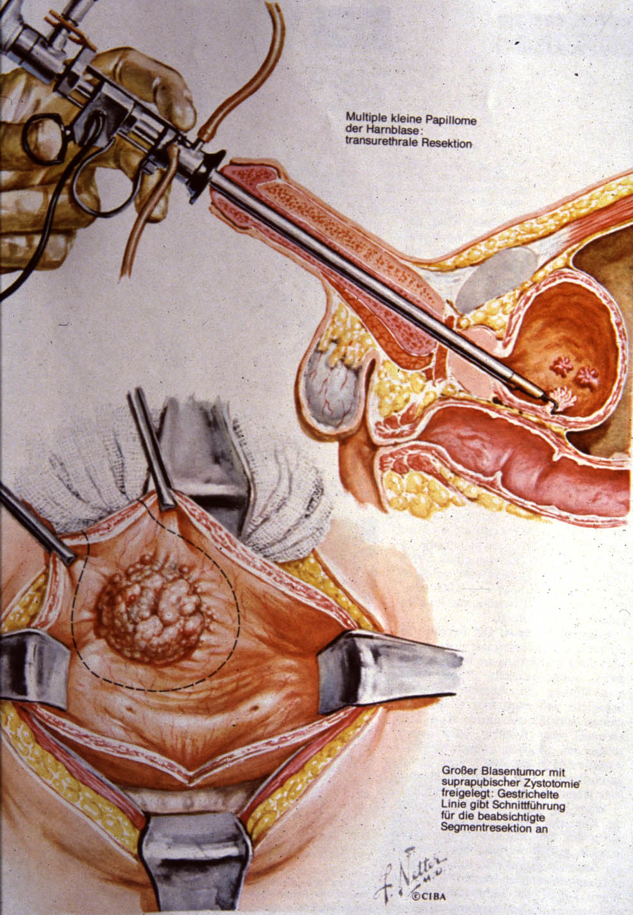
Evre T2, T3ve T4a No-Nx-Mo (invaziv mesane tümörleri) veya sık nüks eden Tis veya T1G3 ve papillamatoziste Radikal sistoprostatektomi + çeşitli üriner diversiyonlar (üreterosigmoidostomi – ilealconduit, kontinan pouch operasyonları), gerekirse Neoadjuvan veya adjuvan kemoterapi.
Evre T3-T4-No Mo (komşu organ yada dokuya yayılımlarda) radyoterapi (7000 rad).
Uzak metastazlarda (N2, N3, M1) kemoterapi (M-VAC) Metotraxate + Vinblastin + Adriamisin + Cisplatin. Son yıllarda daha az toksik olan Gemcitabine, Cis-Platinin ve taxane grubu kemoterapikler M-VAC yerine kullanılmaktadır. Skuamöz hücreli mesane kanseri kemoterapi ve radyoterapiye dirençlidir.

Semptomatik Tedavi :
Eksofitik tümörün transüretral rezeksiyonu, profüz kanamalarda %10 formilin solüsyonu yada ALUM ile mesanenin yıkanması., A. İliaca internanın bağlanması yada embolizasyonu, şiddetli ağrılarda düşük doz radyoterapi kordotomi, rizotomi yapılabilir.

İzleme :
Mesane tümörleri sık nüks eden tümörler olduğu için ilk yıl üç ayda bir sonra 6 ayda bir 5. yıldan sonra yılda bir sistoskopi - sitoloji yapılması şarttır.

Prognoz :
Yüzeyel mesane tümörlerinde 5 yıllık yaşam çok iyidir.
Kas invazyonu alanlarda 5 yıllık yaşam %50.
Uzak metastazlılarda 5 yıllık yaşam %10-17’dir.

Üreter ve Pelvis Renalis Tümörleri:

Üretelyal tümörlerin %4’ünü oluşturur. Mesane tümörlü olgularda üreter ve renal pelviste tümör gelişme riski %2, renal pelvis ve üreter tümörlü olgularda ise mesane tümörü gelişme riski %30 – 50’dir. Tanı konulduğunda %30 yüksek gradeli ve 2/3’ü pelvisrenalise lokalizedir. Üreter tümörlerinin %70’i distal bölümde, %15’i orta, %15’i proksimal üreterde görülür.
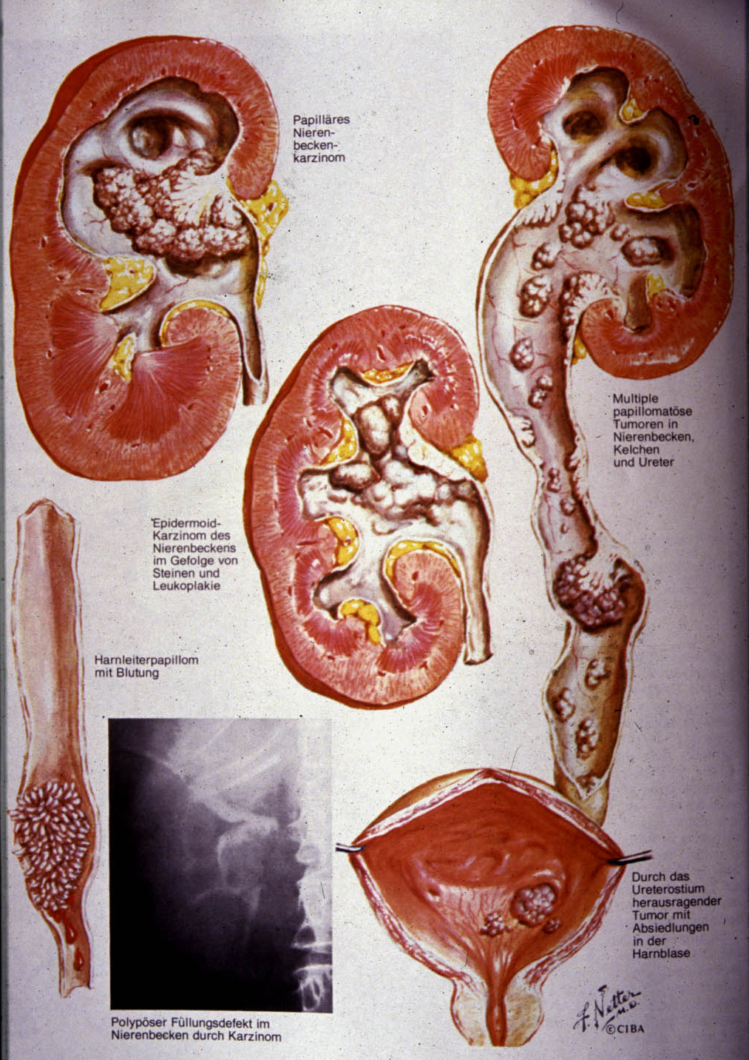

Etyoloji ve patogenez mesane tümörlerinde olduğu gibidir (Üroepiteliyal tümörler). Olguların %80’in de ağrısız total hematüri vardır. Tanı İVP, retrograd pyelografi, üreterorenoskopi, US ve CT ile konur. Tedavide Nefroüreterektomi yapılır. Geç evrelerde kemoterapi uygulanır ancak prognozu kötüdür.

Evrelendirme :
T1 Papiller noninvaziv karsinom
T2 Pelvis – üreter kasına invazyon
T3 Peripelvik – periüreteral yumuşak doku tutulumu
T4 Komşu organların tutulumu

